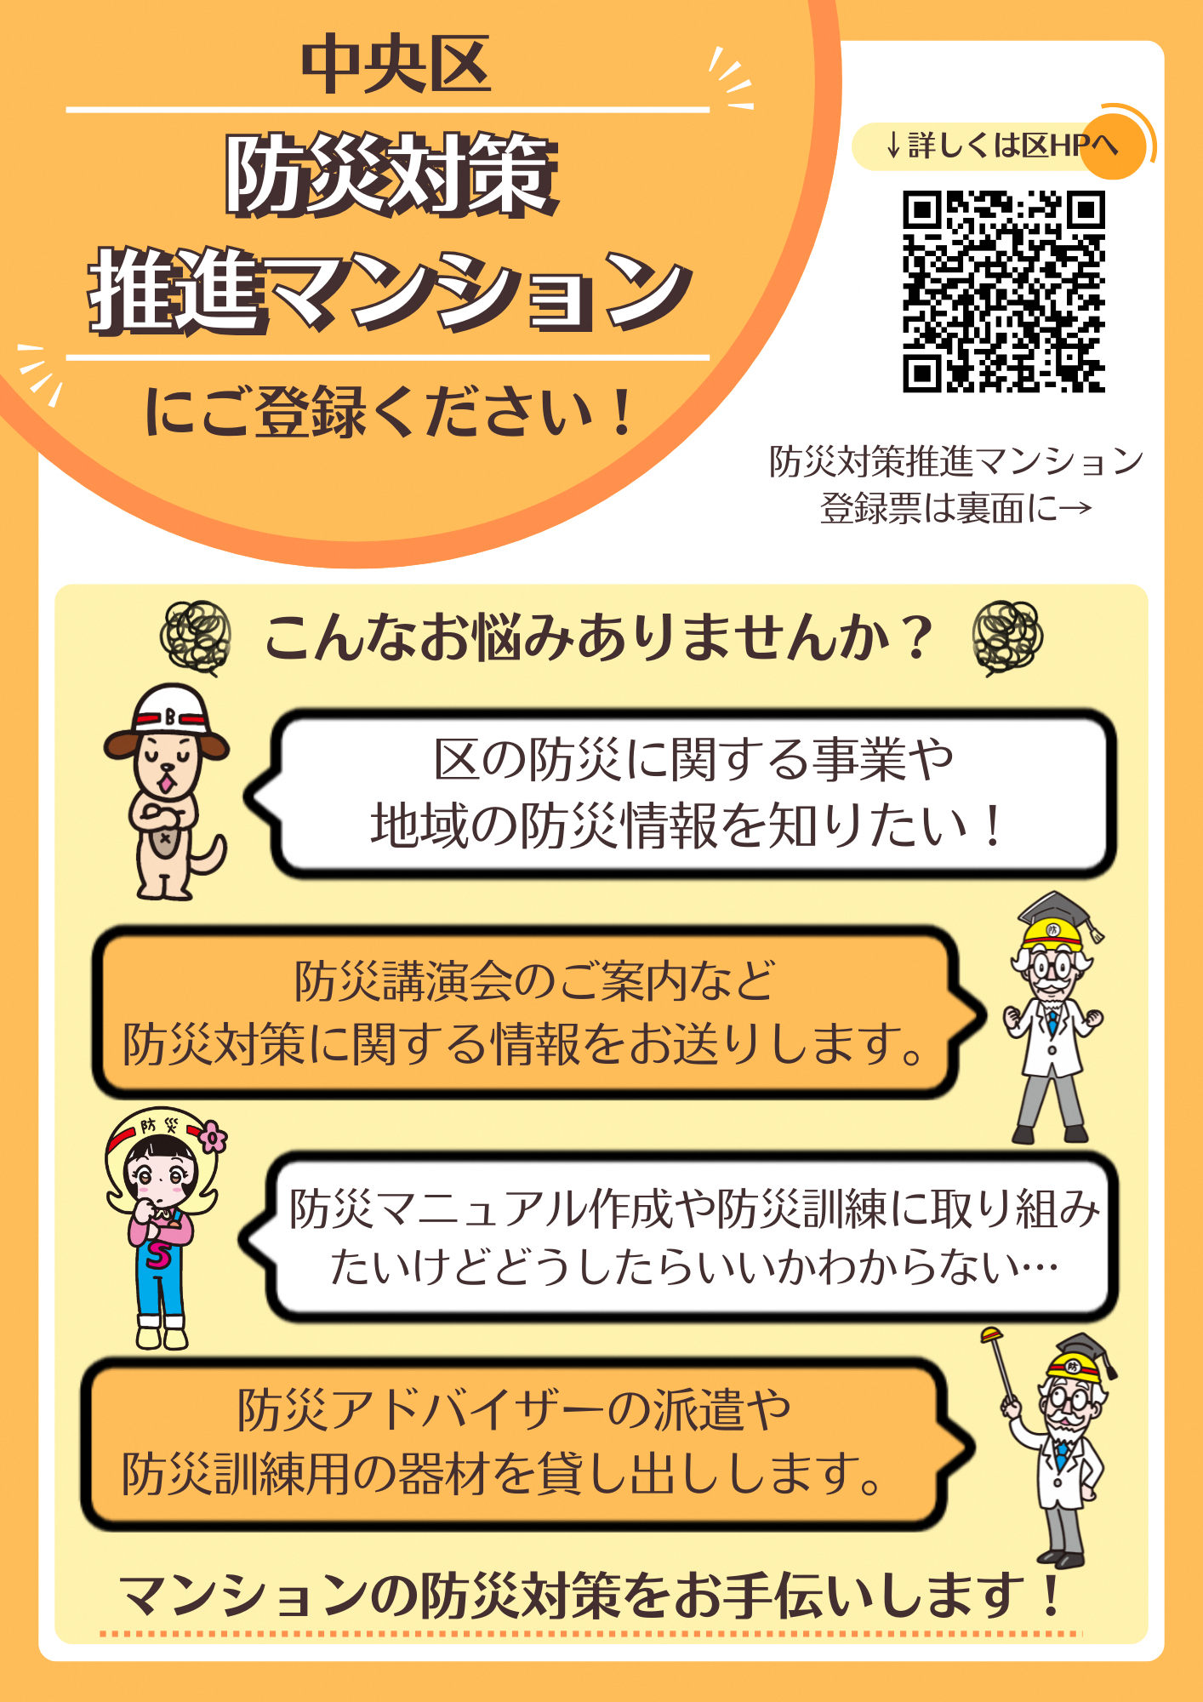
防災対策推進マンション登録票

内容を記入または該当する内容に○をしてください
住宅名 |  |  |  |  |  |  |  | 住戸数 |  | 約 戸
住宅名 |  |  |  |  |  |  |  | 居住者数 |  | 約 名
所在地 | 中央区
組織名  (管理組合/自治会) |  |  |  |  |  | マンション内の  自治会 |  |  | 有 ／ 無
代表者名 |  |  |  |  |  | 部屋番号： 号室
情報等提供先  (管理事務室等) | 氏名 |  |  |  |  | 電話
情報等提供先  (管理事務室等) | 氏名 |  |  |  |  | FAX
情報等提供先  (管理事務室等) | 住所 |  |  |  |  | E-mail
建物情報 | 棟数： 棟 地上： 階 地下： 階 |  |  |  |  | 種別 | 分譲／賃貸／分譲と賃貸
建物情報 | 建築年月 |  | 年 月 |  | 構 造
複合施設 | 有 ／ 無 |  | 内容： 店舗 ／ 事務所 ／ その他（ ）
管理会社 | 有 ／ 無 |  | 防災センター |  | 有 ／ 無 | 管理事務室(管理室) |  |  |  |  | 有 ／ 無
防災訓練の実施 | 回/年 |  | 備蓄品準備 | 水／食料／救出救助資器材／その他（ ）
大地震を想定した  防災マニュアル | 有 ／ 無 |  | マニュアル策定意向 |  | 既に策定 ／ 策定意向あり ／ 考えていない

【提出先】〒104-8404 東京都中央区築地１－１－１ 中央区総務部防災危機管理課防災危機管理担当
電話：３５４６－５５１０ ＦＡＸ：３５４６－５７０８ E-mail：bosai-kiki_06@city.chuo.lg.jp

